Предлагачи: Група пратеници

ПРЕДЛОГ - ЗАКОН
за изменување на законот за Централен регистар, по скратена постапка

Скопје, март 2019 година
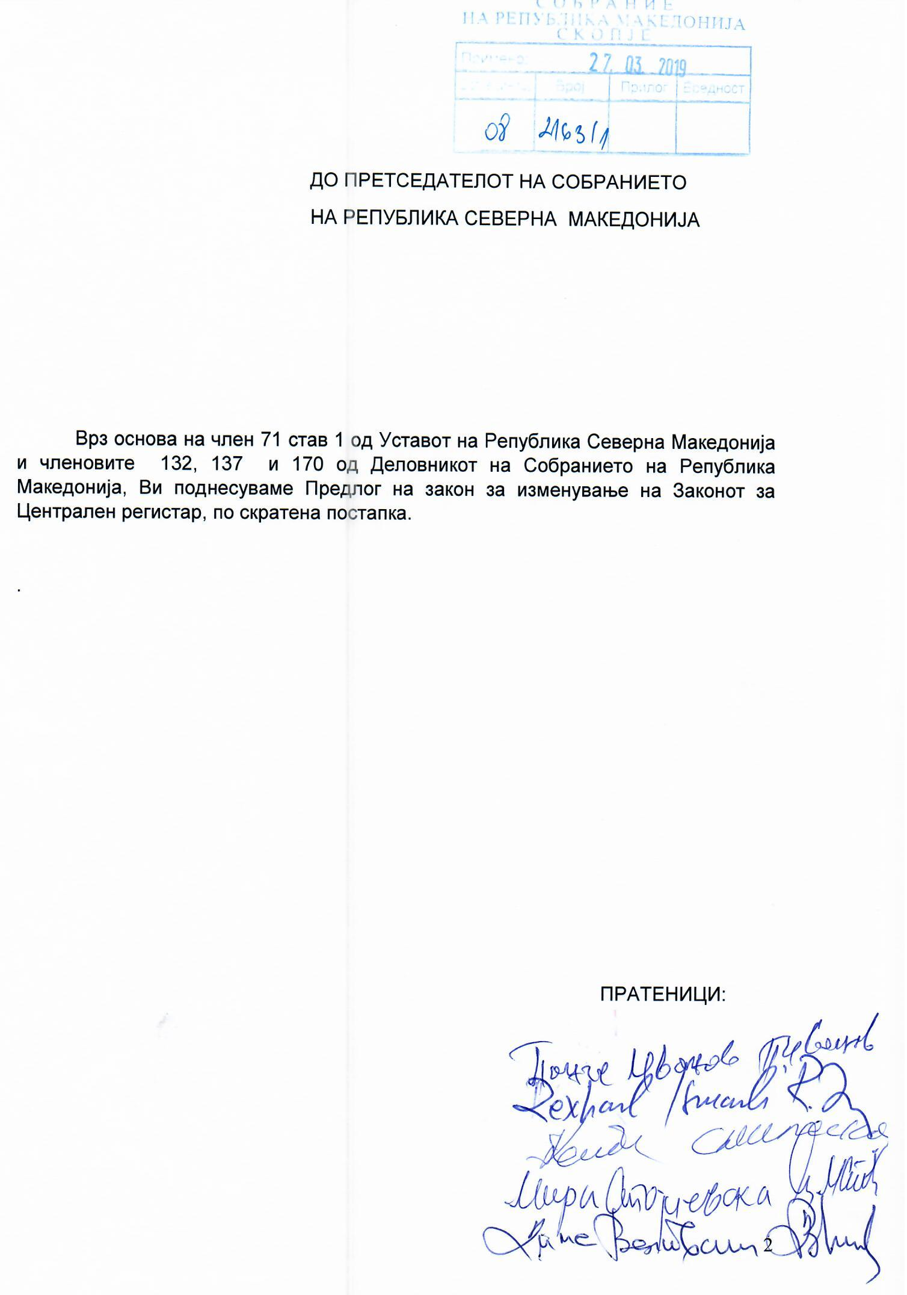
.
ВОВЕД
I.ОЦЕНА НА СОСТОЈБИТЕ ВО ОБЛАСТА ШТО ТРЕБА ДА СЕ УРЕДИ СО ЗАКОНОТ И ПРИЧИНИ ЗА ДОНЕСУВАЊЕ НА ЗАКОНОТ

Со Законот за Централен регистар („Службен весник на Република Македонија’’ бр.50/01, 49/03, 109/05, 88/08, 35/11, 43/14, 199/14, 97/15, 153/15, 27/16 и 83/18) се уредува: основањето, организацијата и делокругот на работа на Централниот регистар на Република Северна Македонија; односите меѓу овој регистар и другите основни регистри и нивните корисници; односите со други правни субјекти; како и прашањата сврзани со внесувањето, обработката, чувањето и дистрибуирањето на релевантни податоци од Централниот регистар до корисниците на тие податоци.
Согласно Законот, за користење на услугите на Централниот регистар, правните и физичките лица плаќаат соодветен надоместок, утврден со Тарифата на Централниот регистар. Од обврската за плаќање на надоместок, согласно Законот за Централен регистар, ослободени се корисниците и единките корисници на буџетски средства од законодавната, судската и извршната власт, како и единиците на локалната самоуправа.
Со цел непречено остварување на законски определената цел на Народната банка на Република Северна Македонија кон одржување стабилен, конкурентен и пазарно ориентиран финансиски систем, истата има потреба од добивање на податоци од Централниот регистар на Република Северна Македонија по повеќе основи. За таа цел, на годишно ниво Народната банка треба да издвои средства во износ од околу 4.000.000,00 денари.
Имајќи ги предвид законските цели и задачи на Народната банка, за чие остварување се користат податоци од Централниот регистар, со измената на Законот за Централен регистар се предлага Народната банка да се изземе од обврската за плаќање на надоместок за услугите на Централниот регистар.

II.ЦЕЛИ, НАЧЕЛА И ОСНОВНИ РЕШЕНИЈА НА ПРЕДЛОГОТ НА ЗАКОН

Основна цел на овој закон е да ѝ се овозможи на Народната банка на Република Северна Македонија да ги користи услугите на Централниот регистар без плаќање на надоместок.

Законот чие донесување се предлага се заснова врз истите начела врз кои се заснова основниот Закон.

Со измената на законот, Народната банка на Република Северна Македонија се иззема од обврската за плаќање на надоместок за услугите на Централниот регистар, со што ќе се овозможи непречено остварување на законски определената цел на Народната банка.

III.ОЦЕНА НА ФИНАНСИСКИТЕ ПОСЛЕДИЦИ ОД ПРЕДЛОГОТ НА ЗАКОН ВРЗ БУЏЕТОТ И ДРУГИТЕ ЈАВНИ ФИНАНСИСКИ СРЕДСТВА

Законот чие донесување се предлага не повлекува обврска за обезбедување средства за неговото спроведување од Буџетот на Република Македонија.

IV.ПРОЦЕНА НА ФИНАНСИСКИТЕ СРЕДСТВА ПОТРЕБНИ ЗА СПРОВЕДУВАЊЕ НА ЗАКОНОТ, НАЧИН НА НИВНО ОБЕЗБЕДУВАЊЕ, ПОДАТОЦИ ЗА ТОА ДАЛИ СПРОВЕДУВАЊЕТО НА ЗАКОНОТ ПОВЛЕКУВА МАТЕРИЈАЛНИ ОБВРСКИ ЗА ОДДЕЛНИ СУБЈЕКТИ

Законот не повлекува обврска за обезбедување дополнителни финансиски средства за неговото спроведување и материјални обврски за одделни субјекти.

V. СКРАТЕНА ПОСТАПКА ЗА ДОНЕСУВАЊЕ НА ЗАКОН ЗА ИЗМЕНУВАЊЕ И ДОПОЛНУВАЊЕ НА ЗАКОНОТ ЗА ПРОСТОРНО И УРБАНИСТИЧКО ПЛАНИРАЊЕ

Со оглед на тоа што не се работи за сложен и обемен закон, согласно член 170 од Деловникот на Собранието на Република Македонија, се предлага овој закон да се донесе по скратена постапка.

ПРЕДЛОГ НА ЗАКОН ЗА ИЗМЕНУВАЊЕ НА ЗАКОНОТ ЗА ЦЕНТРАЛЕН РЕГИСТАР

Член 1

Во Законот за Централен регистар („Службен весник на Република Македонија’’ број 50/01, 49/03, 109/05, 88/08, 35/11, 43/14, 199/14, 97/15, 153/15, 27/16 и 83/18) во член 18-а ставот 2 се менува и гласи:

,,Надоместокот од ставот 1 на овој член не се наплаќа од корисниците и единките корисници на средства од Буџетот на Република Северна Македонија од областа на законодавната, извршната и судската власт, од единиците на локалната самоуправа и од Народната банка на Република Северна Македонија.’’.

Член 2

Овој закон влегува во сила со денот на објавувањето во „Службен весник на Република Северна Македонија’’.

ОБРАЗЛОЖЕНИЕ НА ПРЕДЛОГ ЗАКОНОТ

I. ОБЈАСНУВАЊЕ НА СОДРЖИНАТА НА ОДРЕДБИТЕ НА ПРЕДЛОГ НА ЗАКОНОТ ЗА ИЗМЕНУВАЊЕ НА ЗАКОНОТ ЗА ЦЕНТРАЛЕН РЕГИСТАР

Со членот 1 од Предлогот на законот се изменува ставот 2 од член 18-а од постојниот закон, со цел за да се овозможи и Народната банка да ги користи податоците од Централниот регистар без плаќање на надоместок.

Со членот 2 се уредува влегувањето во сила на Предлогот на законот.

II. МЕЃУСЕБНА ПОВРЗАНОСТ НА РЕШЕНИЈАТА СОДРЖАНИ ВО ПРЕДЛОЖЕНИТЕ ОДРЕДБИ
Предложените одредби се усогласени со позитивните законски прописи во Република Северна Македонија кои регулираат исти или слични правни работи, така што се меѓусебно поврзани и применливи во пракса, создавајќи правна целина.

III. ПОСЛЕДИЦИ ШТО ЌЕ ПРОИЗЛЕЗАТ ОД ПРЕДЛОЖЕНИТЕ РЕШЕНИЈА
Со донесувањето на предложените измени на Законот за Централен регистар, ќе се овозможи Народната банка на Република Северна Македонија да ги користи податоците од Централниот регистар на Република Северна Македонија без плаќање на надоместок, што ќе придонесе за непречено остварување на законски определената цел на Народната банка кон одржување стабилен, конкурентен и пазарно ориентиран финансиски систем.

ТЕКСТ НА ОДРЕДБИ ОД ЗАКОНОТ ЗА ЦЕНТРАЛЕН РЕГИСТАР КОИ СЕ МЕНУВААТ

Член 18-а
За извршените услуги од делокругот на својата работа, кој е утврден со овој или друг закон, а кои се однесуваат на упис, внесување, обработување, обединување, класифицирање, селектирање, складирање, чување и користење на податоците во Централниот регистар, како и дистрибуирање на податоците до заинтересираните корисници, Централниот регистар наплаќа соодветен надоместок кој се утврдува со Тарифа на Централниот регистар, која ја донесува Управниот одбор на Централниот регистар, а на која согласност дава Владата на Република Македонија.
Надоместокот од ставот 1 на овој член не се наплаќа од корисниците и единките корисници на средства од Буџетот на Република Македонија од областа на законодавната, извршната и судската власт и од единиците на локалната самоуправа.
Доколку соодветниот надоместок не е платен, ќе биде определен рок, но не подолг од три дена, во кој подносителот е должен да го плати надоместокот.
Ако надоместокот се плати во предвидениот рок, ќе се смета дека поднесокот е примен првиот пат.
Доколку надоместокот не биде платен во предвидениот рок, поднесокот со заклучок ќе се отфрли и ќе се смета дека не бил ни поднесен.

